**Exercice 01 :**

Réaliser les conversions nécessaires afin de compléter le tableau suivant :

|  |  |  |  |  |
| --- | --- | --- | --- | --- |
| ***Nom Gaz ou vapeur*** | ***Dichlore*** | ***Ammoniac*** | ***Benzène*** | ***Cyanure d’hydrogène*** |
| ***Formule*** | ***Cl2*** | ***NH3*** | ***C6H6*** | ***HCN*** |
| ***VLECT ppm*** | ***0,5*** | ***1*** | ***10*** |  |
| ***VLECT mg/m3*** | ***14*** |  |  |  |

**Exercice 02 :** À partir du tableau suivant, répondez aux questions.

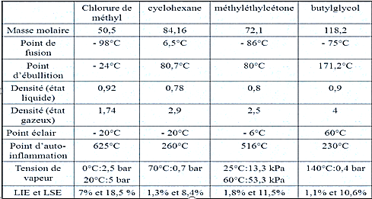

***Questions :***

1- Quel est le produit qui va s’enflammer spontanément le premier, si on le chauffe ?

2- Classez par ordre les produits en fonction de leur capacité à s’enflammer à l’approche d’une flamme ?

3- À une concentration de 11% du produit dans l’air, que se passe-t-il ?

**Exercice 03 :**

Un produit couramment utilisé pour traiter l’efflorescence (dépôt cristallin qu'on trouve sur la surface des murs de pierres) est l’acide muriatique (acide chlorhydrique) dont l’étiquette de sécurité est représentée ci-dessous.

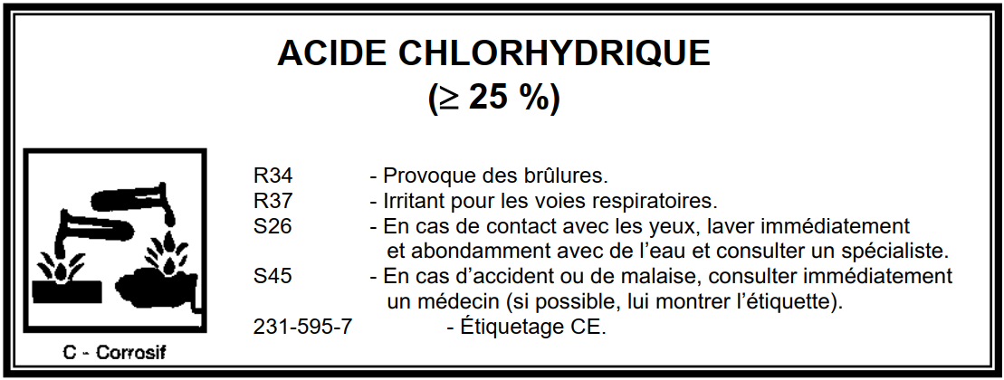

À l’aide des renseignements donnés par l’étiquette de sécurité, choisir les éléments de protection à utiliser : (mettre une croix pour désigner les éléments choisis)

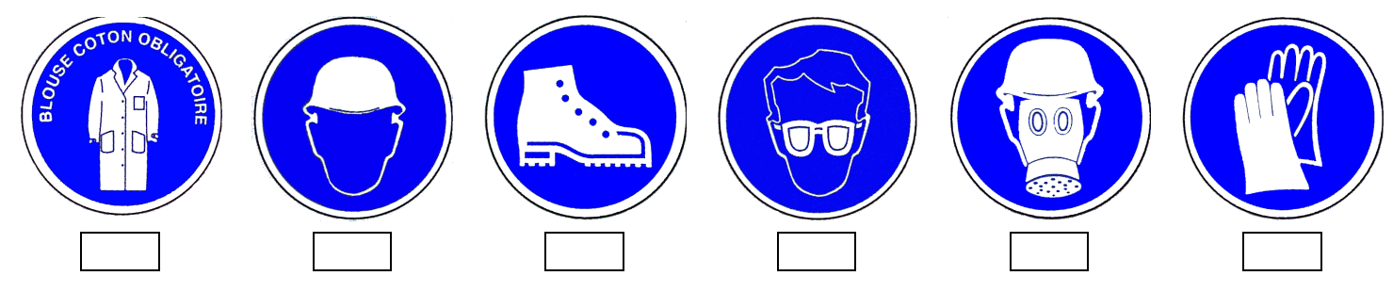

**Exercice 04 :**

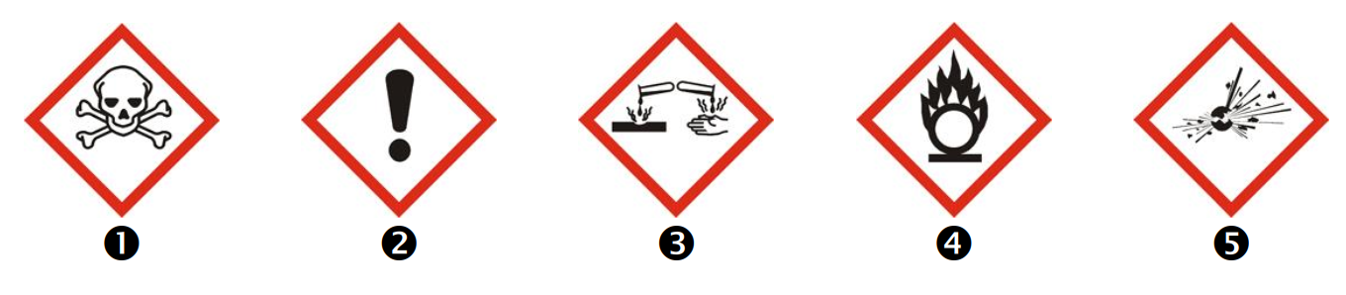

1. Que représente les symboles ci-dessus et quel est leur rôle ?
2. Quelle est la signification de chaque symbole ?
3. Une solution acide est particulièrement dangereuse lors de sa manipulation. Parmi les pictogrammes 1, 2, 3, 4 et 5 suivants, lequel indique le danger associé à cette solution ?
4. Citerdeux précautions à prendre pour utiliser cette solution.